3. Alianzas Clave
Socios estratégicos y proveedores externos. Su colaboración es esencial para el éxito de EduIAio.

Trabajaremos con ayuntamientos y gobiernos locales para, con su ayuda, contratar formaciones públicas subvencionadas para ciudadanos mayores en zonas rurales y municipios sin oferta formativa local. Gracias a ellos podríamos darnos a conocer en municipios exteriores y obtendremos una retribución económica extra.


Otro contacto que podríamos tener serían las organizaciones de la tercera edad como UDP o Lares La Rioja. Estos nos facilitan captación de alumnos, a difundir el proyecto y podrían cedernos espacios para actividades promocionales, dandonos también acceso directo a nuestro publico objetivo.


Otra forma de darnos a conocer sería mediante medios de comunicación locales y regionales, como TVR, radios locales o prensa como NueveCuatroUno o el Diario de La Rioja. Los utilizaremos para difundir la propuesta de valor, generar visibilidad mediática y principalmente para posicionar a EduIAio como referente regional en inclusión digital
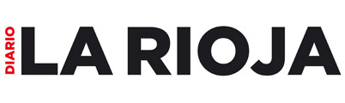

También aprovechamos para trabajar con instituciones educativas como Salesianos Los Boscos o la Universidad de La Rioja para que nos proporcionasen estudiantes en prácticas.


La empresa Eduiaio va a funcionar como una pequeña academia tecnológica para personas mayores en Logroño, así que cada rol directivo se orientará a planificar, coordinar y asegurar estas formaciones básicas y muy básicas de forma cercana y sostenible. A continuación se detalla cómo se reparten las responsabilidades.
Liher: Director Ejecutivo o CEO (Chief Executive Officer)
- Encargado de dirigir la empresa y coordinar a los cuatro docentes.
- Planifica los cursos para personas mayores, la organización de horarios y la viabilidad económica de Eduiaio.
Samuel: Director de Tecnología o CTO (Chief Technology Officer)
- Encargado de diseñar y mantener la infraestructura técnica de las aulas (equipos, red, copias de seguridad).
- Selecciona las aplicaciones y herramientas que se usarán en clase (WhatsApp, banca online, correo, etc.).
Adolfo: Director de Marketing o CMO (Chief Marketing Officer)
- Encargado de la venta y difusión de los cursos, así como del contacto con alumnos y asociaciones de mayores.
- Diseña la imagen de la empresa y las campañas para llegar a familias y personas de la tercera edad en Logroño.
Ioar: Director de Seguridad de la Información o CISO (Chief Information Security Officer)
- Encargado de definir las políticas de seguridad y protección de datos de los alumnos.
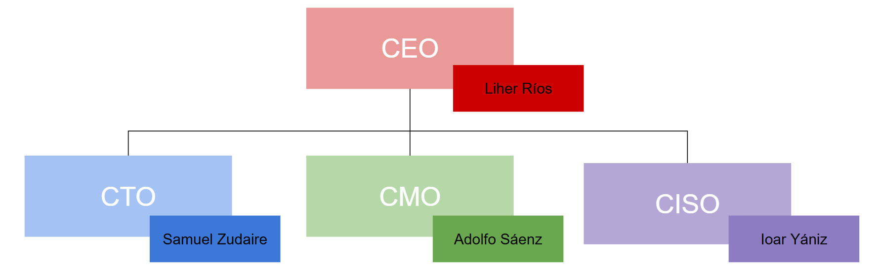
- Forma al equipo y a los mayores en buenas prácticas: contraseñas seguras, uso seguro del banco online y prevención de fraudes.

